**Francja rozważa szczepienia przeciwko grypie ptaków**

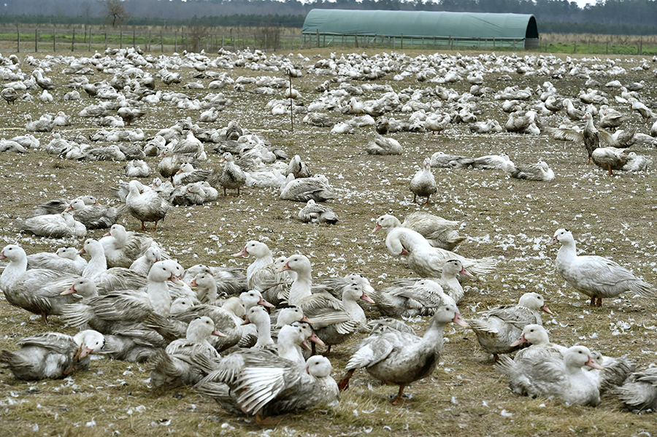

*Fermy gęsi i kaczek na dalekim południowym zachodzie Francji są dotknięte ptasią grypą od 2015 r., co powoduje poważne problemy z zapewnianiem ciągłości produkcji.*

**Francuskie ministerstwo rolnictwa rozważa prewencyjne szczepienia drobiu przeciwko grypie ptaków jako zasadniczą część bardziej ukierunkowanej walki z występującymi niemal corocznie dużymi ogniskami wysoce zjadliwej grypy ptaków (HPAI) w tym kraju.**

Zdrowie Ruud Peys

Tej zimy i wiosny we Francji po raz kolejny odnotowano 475 ognisk grypy ptaków na fermach drobiu, z czego zdecydowana większość to fermy gęsi lub kaczek na dalekim południowym zachodzie kraju. Epidemia ta nastąpiła po podobnych epidemiach w latach 2015-16 i 2016-17, które kosztowały przemysł drobiarski setki milionów w szkodach i utraconych dochodach. Najbardziej ucierpiała branża „foie gras”, która jest silnie skoncentrowana w regionach Landes i Gers oraz na sąsiednich obszarach w pobliżu granicy z Hiszpanią. Podczas poprzednich epidemii główni importerzy francuskiego „foie gras”, tacy jak Chiny i Japonia, zakazali tego luksusowego produktu na wiele miesięcy. Rolnicy musieli ponieść dodatkowe koszty, aby zabezpieczyć grunty, na których hodują zwierzęta, przed zakażeniem przez migrujące dzikie ptaki, chociaż koszty te były w dużej mierze dotowane przez rząd.

**Drastyczne środki**

Tym razem minister rolnictwa i żywności, Julien Denormandie, postanowił nie ryzykować i wprowadził drastyczne środki natychmiast po wykryciu pierwszych zakażeń pod koniec listopada. Duże obszary kraju zostały ogłoszone strefami nadzwyczajnymi z towarzyszącymi im zaostrzonymi środkami bezpieczeństwa biologicznego i ograniczeniami w transporcie zwierząt. Po raz pierwszy poddano ubojowi nie tylko zwierzęta w zakażonych obiektach, ale także wszystkie zwierzęta w gospodarstwach znajdujących się w bezpośrednim sąsiedztwie. W sumie, według danych ministerstwa rolnictwa, wybito nie mniej niż 1,3 mln kaczek i innego drobiu. Minister Denormandie, który kilkakrotnie odwiedził region, obiecał - jak to zwykle bywa we Francji - w pełni zrekompensować straty hodowcom, jak również przedsiębiorstwom znajdującym się na dalszych szczeblach łańcucha, z kasy państwa. Do tej pory wypłacono już 89,5 mln euro zaliczki, a ostateczne koszty są jeszcze obliczane.

Denormandie pragnie jednak również zapobiec w przyszłości kosztownym epidemiom grypy ptaków w kraju. Dlatego zaprosił przedstawicieli wszystkich organizacji z branży drobiarskiej do udziału w kilku spotkaniach online, aby przedyskutować bardziej systemowe podejście. "Spotkania te były okazją do uznania zaangażowania wszystkich osób działających w samym sektorze, w tym władz krajowych i regionalnych, zarówno w zakresie zarządzania kryzysem, jak i ścisłych konsultacji, które miały miejsce od marca w celu ustanowienia nowej drogi do pokonania grypy ptaków" - powiedział minister.

**Sześć osi**

Aby ustalić tę drogę, określono sześć "głównych osi" podejścia. Po pierwsze, zdaniem ministerstwa, ważne jest, aby wiedzieć w czasie rzeczywistym, ile zwierząt znajduje się we wszystkich fermach drobiu w kraju, a w szczególności w najbardziej narażonych regionach. Następnie należy wprowadzić systemy analizujące ryzyko pojawienia się ptasiej grypy i przewidujące niezbędne zmniejszenie zagęszczenia na fermach drobiu, aby zmniejszyć ryzyko dalszego rozprzestrzeniania się choroby. Hodowcy drobiu i inne przedsiębiorstwa muszą również jeszcze bardziej usprawnić zarządzanie, a praktyki w zakresie bezpieczeństwa biologicznego wymagają dalszej poprawy na wszystkich szczeblach łańcucha produktów. Wreszcie, co nie mniej ważne, plan obejmuje podjęcie analizy wpływu i wykonalności szczepień ochronnych od 2022 r. "Praca zbiorowa trwa nadal. Przed nami droga: Przewidywać, Zapobiegać i Dostosowywać się. To powinno nam zaoferować pozytywną drogę do stworzenia systemu, który lepiej chroni całą branżę, opartego na analizie ryzyka i takiego, który uwzględnia różnorodność naszej produkcji" - podsumował minister Denormandie.

**Wykrywanie pojawiających się szczepów ptasiej grypy**

Od 2015 roku wiele krajów europejskich stanęło w obliczu tych samych problemów co Francja z ptasią grypą. Duzi producenci w Polsce i Holandii walczyli z powtarzającymi się ogniskami, które zaczynały się wcześniej niż w przeszłości i trwały do wiosny, zamiast wygasać pod koniec zimy. Niedawno, w połowie maja, w Holandii odnotowano ognisko choroby, a w Polsce sytuacja była jeszcze gorsza. Liczba ognisk szczepu H5N8 - tylko w okresie od 9 do 19 kwietnia polskie władze zgłosiły ich 59 - miała daleko idące konsekwencje. Jeden z brytyjskich nabywców mięsa ostrzegł, że spodziewa się niedoborów na rynku brytyjskim.

Ponieważ wirus jest coraz bliższy endemiczności, naukowcy chcą go lepiej zrozumieć, tak jak ma to miejsce we Francji. Naukowcy z Instytutu Roslin w Szkocji starają się opracować testy wykrywające pojawiające się szczepy grypy ptaków, które są sklasyfikowane jako łagodne, ale mają potencjał, aby stać się bardziej niebezpieczne. Ich trzyletnie badania, na które przeznaczono 1,2 mln euro, skupią się na kilku typach wirusów ptasiej grypy, które nie są obecnie sklasyfikowane obok poważnych szczepów, o których wiadomo, że stanowią zagrożenie, ale które są związane z niedawnymi wybuchami infekcji o ciężkich objawach, wysokim wskaźniku zgonów i które stanowią zagrożenie dla zdrowia publicznego.

Zespół może być w stanie porównać wpływ typowych szczepów grypy o niskim ryzyku z tymi, które ewoluowały w kierunku większej szkodliwości. Zbadają również, w jaki sposób wirusy te oddziałują na drób i dzikie ptaki, aby lepiej ocenić potencjalne ryzyko związane z wirusami, które przechodzą między tymi dwiema grupami. Eksperymenty będą testować wpływ szczepów na różne tkanki, aby sprawdzić oznaki poważnej choroby, której można by się spodziewać u ptaków domowych lub dzikich.

"Ptasia grypa jest poważnym wyzwaniem i zmartwieniem dla przemysłu drobiarskiego. Wiemy, że łagodne szczepy H5N7 mogą stać się bardzo niebezpieczne, ale staje się jasne, że inne łagodne szczepy stają się - ku naszemu zaskoczeniu - coraz bardziej zjadliwe. Niezwykle ważne jest, abyśmy starali się lepiej zrozumieć ryzyko związane z tymi potencjalnie szkodliwymi wirusami" - powiedział profesor Lonneke Vervelde z Instytutu Roslin. Projekt, znany pod nazwą FluNuance, jest finansowany przez Międzynarodową Koordynację Badań nad Chorobami Zakaźnymi Zwierząt (ICRAD). Będzie on realizowany we współpracy z Royal GD Animal Health w Holandii, Uniwersytetem Medycyny Weterynaryjnej w Hanowerze w Niemczech, Państwowym Instytutem Badawczym Weterynarii w Polsce oraz Krajowym Biurem Bezpieczeństwa Łańcucha Żywnościowego Dyrekcja Diagnostyki Weterynaryjnej na Węgrzech.

Tłumaczenie PZZHiPD

***FINANSOWANE Z FUNDUSZU PROMOCJI MIĘSA DROBIOWEGO***